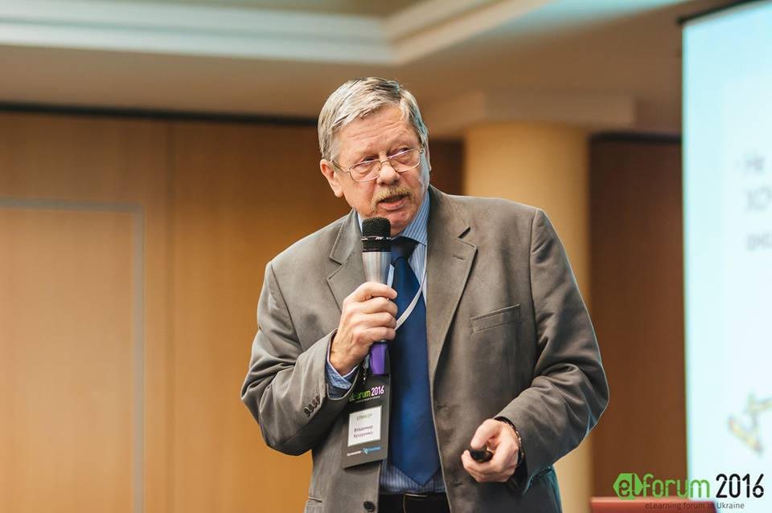
Кухаренко Володимир Миколайович, професор кафедри технології машинобудування і ремонту машин, зав. лабораторії інноваційнних технологій в освіті Харківського національного автомобільно-дорожнього університету, к.т.н., к.т.н.
Досвід роботи у дистанційному навчанні з 1997 року, експерт дистанційного навчання, автор понад 200 статей та 15 посібників з дистанційного навчання для розробників дистанційного курсу, тьютора дистанційного та змішаного навчання, куратора змісту, автор і тьютор відкритих дистанційних курсів.
- E-mail:kukharenkovn@gmail.com
- Skype: kukharenkovn
- Blog:http://kvn-e-learning.blogspot.com/
- Twitter: @kukharenko

